## Gasentwicklung bei der Reaktion von Lithium und Wasser

In diesem Versuch wird das bei der Reaktion von Lithium und Wasser entstehende Gas aufgefangen und untersucht. Anhand dieses Versuches, der im Anschluss an V1 durchgeführt wird, sollen die SuS das entstehende Gas durch eine positive Knallgasprobe als Wasserstoff identifizieren.

|  |  |  |  |  |  |  |  |  |
| --- | --- | --- | --- | --- | --- | --- | --- | --- |
| **Gefahrenstoffe** | | | | | | | | |
| Wasserstoff | | | H: 220, 280 | | | P: 210, 377, 381, 403 | | |
| Lithium | | | H: 260, 314 | | | P: 280, 301+330+331, 305+351+338, 309+310, 370+378b, 402+404 | | |
| Ethanol | | | H: 225 | | | P: 210 | | |
|  |  |  |  |  |  |  |  |  |

Materialien: Reagenzglas mit Ansatz, Stopfen, Reagenzglas, Schlauch, 2 Schlauchschellen, pneumatische Wanne, 2 Stative, 2 Gerätehalterungen, 2 Muffen

Chemikalien: Lithium, demin. Wasser, Ethanol

Durchführung: Das Reagenzglas mit Ansatz wird mit dem Schlauch unter Verwendung der Schlauchschellen mit dem Einsatz der pneumatischen Wanne verbunden und an einem Stativ mit Halterung und Muffe fixiert. Die pneumatische Wanne und das Reagenzglas werden etwa zu zwei Dritteln mit Wasser gefüllt. Anschließend wird ein weiteres Reagenzglas bis zum Rand mit Wasser gefüllt. Das mit Wasser gefüllte Reagenzglas wird nun so mit der Öffnung nach unten über den Einsatz der pneumatischen Wanne gebracht, dass das Wasser nicht herausläuft. Dabei ist darauf zu achten, dass die Öffnung des Reagenzglases genau über den Auslass des Einsatzes gebracht wird. Das Reagenzglas wird dann mit einem Stativ über der pneumatischen Wanne fixiert.

Nun wird ein etwa halberbsengroßes Stück Lithium aus dem Aufbewahrungsbehälter genommen und die Passivierungsschicht entfernt. Das Stückchen Lithium wird anschließend in das Reagenzglas mit Ansatz gegeben, das unmittelbar danach mit einem Stopfen verschlossen wird.

Nach Abschluss der Reaktion wird das über der pneumatischen Wanne befestigte Reagenzglas vorsichtig abgenommen, sodass der Inhalt nicht entweichen kann und dann eine Flamme vor das Reagenzglas gehalten.

Beobachtung: Sobald Lithium das Wasser berührt, bewegt es sich zischend und sprudelnd auf der Oberfläche. Eine heftige Gasentwicklung kann festgestellt werden. Nach wenigen Augenblicken sind an der pneumatischen Wanne aufsteigende Gasblasen zu beobachten, die mit dem zweiten Reagenzglas aufgefangen werden.

Wird eine Flamme vor das Reagenzglas gehalten, kann kurz danach ein lautes Plopp-Geräusch vernommen werden.

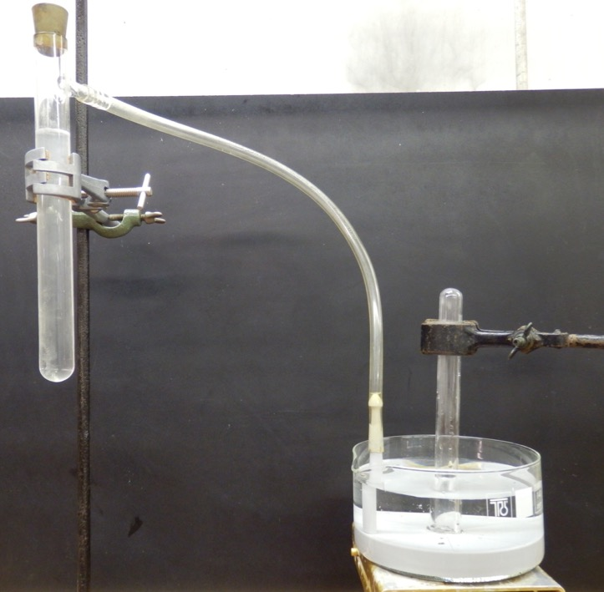

**Abbildung 2:** - Geräteanordnung mit Reagenzglas mit Ansatz und pneumatischer Wanne zum Auffangen des enststandenen Wasserstoffs.

Deutung: Bei der Reaktion von Lithium mit Wasser wird ein Gas freigesetzt. Das aufgefangene Gas verursacht in einem Gemisch mit der Umgebungsluft eine positive Knallgasprobe. Demnach handelt es sich bei dem enstandenen Gas um Wasserstoff. Und es kann folgende Reaktionsgleichung für die Reaktion von Alkalimetallen mit Wasser bestätigt werden:

latex-image-3

Die Knallgasreaktion läuft wie folgt ab:

latex-image-5

Entsorgung: Die Entsorgung der wässrigen Lösungen erfolgt nach Neutralisation im Ausguss.

Literatur: [1] R. Blume, Prof. Blumes Bildungsserver für Chemie,  
 http://www.chemieunterricht.de/dc2/phph/phen-v-08.htm,  
 Zuletzt abgerufen am 03.08.2016 um 22:33 Uhr

Dieser Versuch sollte unmittelbar im Anschluss an V1 durchgeführt werden, um den SuS zu verdeutlichen, dass bei der Reaktion von Alkalimetallen (Lithium) mit Wasser Wasserstoff gebildet wird. Von der Verwendung anderer Alkalimetalle ist abzuraten, da bereits mit Natrium eine sehr heftige Gasentwicklung einsetzt, die zu Störungen des Versuchsaufbaus führen kann (Abfliegen des Stopfens).